Міністерство освіти і науки України

Львівський національний університет імені Івана Франка

Факультет електроніки та комп’ютерних технологій

Звіт

про виконання лабораторної роботи №8

З курсу “Методи обчислень”

на тему **:**

**«Ітераційні методи розв’язку систем лінійних алгебраїчних рівнянь»**

Виконав

студент групи ФеС-21

Шавало Андрій

Львів 2025 р.

## **Хід роботи**

### **Генерація матриці з діагональним переважанням та вектора B**

Я згенерував квадратну матрицю 100×100 з діагональним переважанням. Для цього я використав випадкові натуральні числа з діапазону [1,10], а елементи головної діагоналі збільшив, щоб виконувалась умова переважання.  
Я зафіксував вектор розв’язку та обчислив відповідний вектор правих частин B=A⋅X, Я зберіг матрицю A у файл matrix_A.txt та вектор B у файл vector_B.txt.

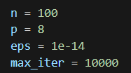

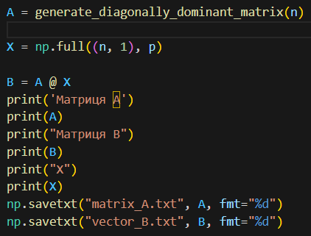

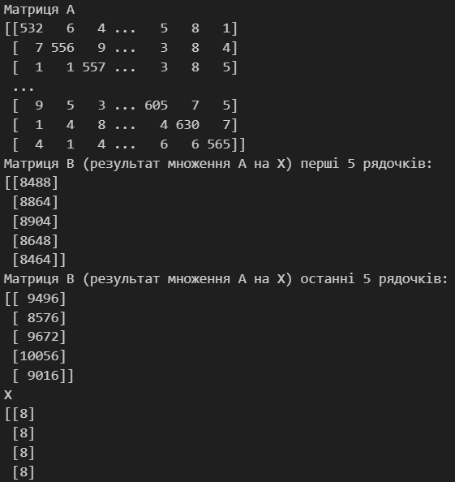

1. **Я реалізував програму для розв’язання системи лінійних алгебраїчних рівнянь з використанням ітераційних методів.**

У програмі були реалізовані функції для зчитування матриці A та вектора B з текстових файлів, обчислення добутку матриці на вектор, а також обчислення норми вектора і норми матриці.

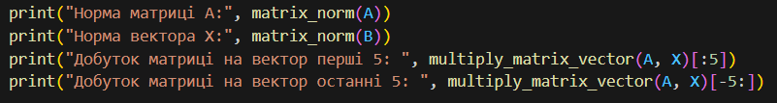

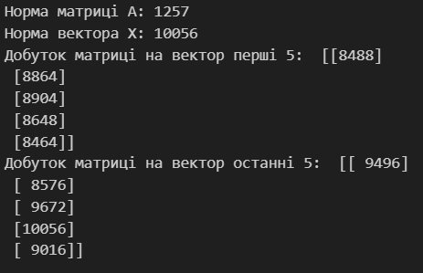

Основну частину програми складають реалізації трьох ітераційних методів:  
 **– методу простої ітерації,**

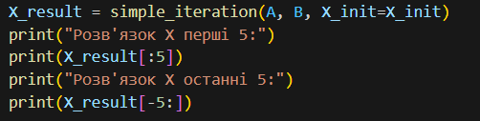

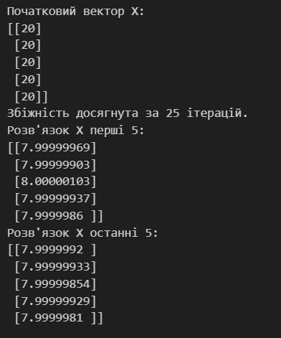

**– методу Якобі,**

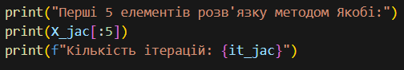

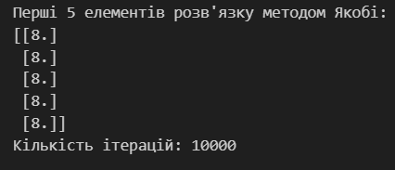

**– методу Зейделя.**

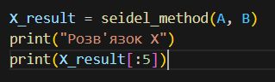

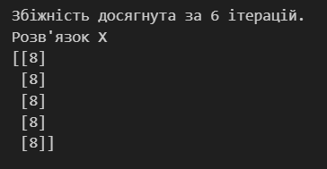

Кожен з методів реалізовувався відповідно до класичних алгоритмів ітераційного процесу. Під час розв’язання система мала задану точність ε=1e-14

## **Задання початкового наближення:**

Задати початкове наближення xi(0)​=1.0 для i=1,…,n



1. **Уточнення розв’язку та підрахунок кількості ітерацій**

Використовуючи задане початкове наближення, я знайшов уточнені розв’язки системи лінійних алгебраїчних рівнянь за допомогою трьох ітераційних методів: простої ітерації, Якобі та Зейделя.

Для кожного методу я задав точність ε=10^{-14} і встановив умову завершення ітераційного процесу як досягнення заданої похибки

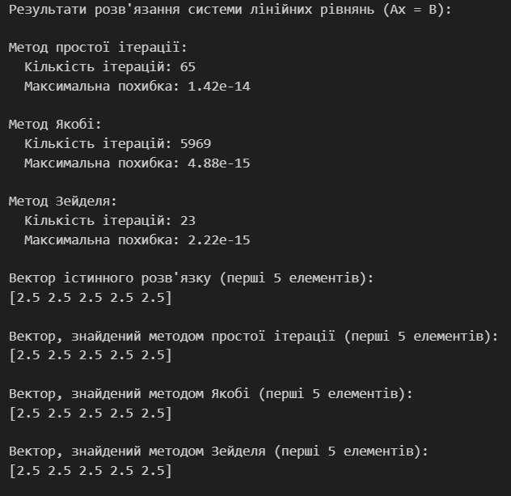

**Висновок:** У ході лабораторної роботи я реалізував метод LU-розкладу для розв’язання системи лінійних алгебраїчних рівнянь. Я перевірив точність розв’язку, а також успішно реалізував ітераційне уточнення для підвищення точності.